判斷是否具控制力之指引

前言
IASB於2011年5月發布IFRS 10『合併財務報表』。IFRS 10取代IAS 27(2008)『合併及單獨財務報表』中原處理合併財務報表規定之部分，同時亦取代SIC-12『合併：特殊目的個體』。
IFRS 10以「控制」之觀念作為評估一被投資者是否為子公司之決定因素。決定誰控制一個體有時相對單純，例如，在可清楚看出持有人透過權益工具(例如普通股)所賦予之按比例表決權而對被投資者具控制時。在諸多情況下，若無任何其他因素，持有多數該等表決權之投資者控制該被投資者。於較複雜之情況下則須涉及更多判斷。
IFRS 10所定義之控制包含三項要素：(1)對被投資者之權力、(2)來自對被投資者之參與之變動報酬之暴險或權利，及(3)使用其對被投資者之權力以影響投資者報酬金額之能力。投資者必須具有所有三項要素以斷定其控制一被投資者。控制之評估係基於具體事實及情況，若三項要素中有任何變動跡象，應重新評估其結論。
下圖描述控制之三項要素及其彼此間之關係。
=
+
控制
對被投資者之權力
對變動報酬之暴險或權利
使用權力以影響投資者報酬金額之能力

連結

整體而言，IFRS 10係一複雜準則，並於諸多方面須採行重大判斷。以下彙總IFRS 10對判斷控制之主要架構，惟並未說明IFRS 10之所有規定，使用者應參考IFRS 10之內文，以深入了解其內容。

指引內容

1.第一項要素—對被投資者之權力
第一個要素對「被投資者的權力」又可以拆成三個次要素，包括被投資者之攸關活動、投資者之權利以及權利之實質性。

1.1攸關活動
當投資者的既存權利(right)讓他有現時能力去主導被投資者的攸關活動時，該投資者對被投資者具有權力(power)。攸關活動係指「重大影響被投資者報酬的被投資者活動」。
IFRS 10並未提供應視為攸關活動的確定清單，而係指出對於許多被投資者，很多營運及財務活動重大影響其報酬。依企業之情況，可能屬攸關活動之例包括(但不限於)：
- 銷售及購買商品或勞務；
- 於金融資產存續期間內(包括於違約時)管理金融資產；
- 選擇、收購或處分資產；
- 研究及發展新產品或程序；及
- 決定注資結構或取得資金。
當評估對被投資者之控制時，投資者首先應考量被投資者之目的及設計以辨認攸關活動、攸關活動之決策如何制定、誰具有現時能力以主導該等活動，以及誰收取來自該等活動之報酬。關於被投資者之目的及設計之額外指引，請參閱1.2.4單元。
實務上，被投資者之目的及設計之多樣化，意味「攸關活動」亦將有所差異。總而言之，必須考量所有攸關事實及情況，以進行判斷。
在辨認出被投資者之攸關活動後，要了解誰對被投資者具有權力之下一個主要步驟，係了解該等攸關活動之決策機制。攸關活動之決策之例包括(但不限於)：
- 建立被投資者之營運及資本決策，包括預算；及
- 指派及酬勞被投資者之主要管理人員或服務提供者，及終止其聘僱或服務。
若兩個以上投資者各自具有賦予其片面能力(unilateral ability)以主導被投資者不同攸關活動之既存權利，具有現時能力以主導最重大影響被投資者報酬之活動之投資者，對被投資者具有權力。
在某些情況下，特定之一組情況產生或事項發生前後之活動可能均屬攸關活動。當兩個以上投資者具有現時能力以主導攸關活動，且該等活動發生於不同時點，投資者應決定哪一投資者能夠主導與同步決策權之處理一致之最能重大影響該等報酬之活動。IFRS 10規定，隨時間經過，若攸關事實或情況變動，投資者應重新考量此評估。
- 釋例：攸關活動
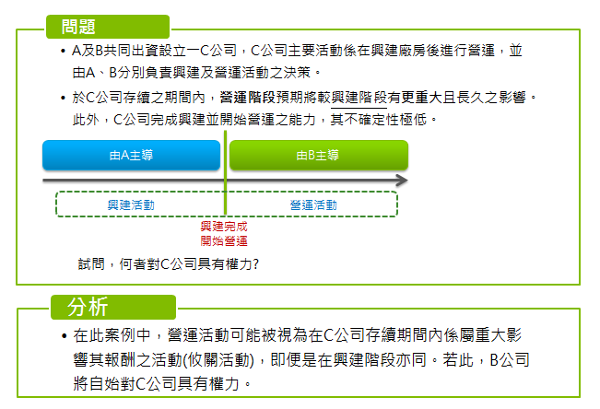

1.2投資者之權利

1.2.1 聚焦於「主導之能力」而非實際行使權力
權力(power)來自於權利(right)。為對被投資者具有權力，投資者須具有賦予投資者現時能力以主導攸關活動之既存權利。據此，權力之評估是基於投資者主導被投資者攸關活動之能力；尤其是，IFRS 10並未規定投資者實際上行使此權力。具有現時能力以主導攸關活動之投資者具有權力，即使其主導權利尚未行使。相反的，投資者一直在主導攸關活動之證據有助於決定投資者是否具有權力，但對於判定投資者是否對被投資者具有權力，此證據本身未必具決定性。
投資者對被投資者可具有權力，即使其他個體具有賦予其現時能力以參與主導攸關活動之既存權利(例如當另一個體具有重大影響時)。

1.2.2 賦予投資者對被投資者權力之權利
可能賦予投資者權力之權利可因被投資者而有所不同。不同類型之權利(不論個別或相互結合)其能賦予投資者權力之例包括(但不限於)：
- 以被投資者表決權(或潛在表決權)之形式之權利(參閱1.2.3單元)；
- 任命、重新指派或罷黜被投資者具有能力以主導攸關活動之主要管理人員成員之權利；
- 任命或罷黜主導攸關活動之另一個體之權利；
- 主導被投資者為投資者之利益進行交易或否決對交易之任何變動之權利；及
- 賦予持有者能力以主導攸關活動之其他權利(例如明定於管理合約之決策權)。
當表決權或類似權利對被投資者之報酬無重大影響時，應適用之具體因素，於1.2.4單元討論。

當難以判定投資者之權利是否足以賦予其對被投資者之權力時，為能執行對權力之評估，投資者應考量其是否具有實際能力以片面主導攸關活動之證據。IFRS 10:B18~B20列有應因考量之因素(參閱本指引六、其他下之附錄)。

1.2.3 經由表決權主導之攸關活動
賦予投資者權力者通常為表決權或類似權利(不論個別或與其他協議相互結合)。例如，當被投資者具有很多重大影響被投資者報酬之營運及財務活動，且當針對該等活動須持續作實質性決策時，一般而言即是如此。
若被投資者之攸關活動係透過表決權主導，投資者須考量以下1.2.3.1~1.2.3.3單元所述之規定。

1.2.3.1 具多數表決權之權力
除有1.2.3.2單元所述之例外，持有被投資者多數表決權之投資者於下列情況具有權力：
- 被投資者之攸關活動係由具多數表決權持有人之表決所主導；或
- 主導被投資者攸關活動之治理單位多數成員，係由多數表決權持有人之表決所任命。

1.2.3.2 具多數表決權但無權力
持有被投資者超過半數表決權之投資者，僅於其表決權具實質性，且提供投資者現時能力以主導攸關活動(通常係透過決定營運及財務政策)，方能透過表決權對被投資者具有權力。
有時，即使投資者持有被投資者多數表決權，但投資者對被投資者不具有權力，此種況發生於投資者之表決權不具實質性時。IFRS 10列舉兩項此種情況：
- 若另一個體具有既存權利，該既存權利能提供該個體權利以主導被投資者之攸關活動，且該個體非為投資者之代理人時，投資者對被投資者不具有權力。[IFRS 10:B36]
- 若攸關活動受政府、法院、管理人、接管人、清算人或主管機關主導，持有被投資者超過半數表決權之投資者不具有權力。

1.2.3.3 不具多數表決權之權力
IFRS 10認知到即使投資者持有少於多數之被投資者表決權，仍可具有權力。投資者僅有少於多數之被投資者表決權仍可具有權力，例如透過以下方式：
可能之方式 | 說明
投資者與其他表決權持有人間之合約協議 | 即使投資者在無合約協議之情況下不具有足夠表決權以賦予其權力，投資者與其他表決權持有人間之合約協議，可賦予投資者權利以行使足夠表決權以賦予投資者權力。  例如，A公司持有E公司40%之普通股，其他B、C及D三位股東各持有20%。E公司之攸關活動係由6席董事組成之董事會所主導，董事由A公司任命3席，B、C及D各任命1席。A公司與B單獨簽訂一合約協議，約定B所任命之董事其表決須與A公司之任命之董事相同。若無其他因素，因該合約協議實質上賦予A公司於董事會對有關攸關活動之事項具多數表決權，致A公司對E公司具有權力，即便A公司並未持有對E公司之多數表決權。
由其他合約協議所產生之權利 | 其他決策權與表決權相互結合時，可賦予投資者現時能力以主導攸關活動。例如，合約協議所明定之權利與表決權相互結合時，可能足以賦予投資者現時能力以主導被投資者之製造過程或主導重大影響被投資者報酬之被投資者其他營運或財務活動。
藉由所持有之表決權而具有實際能力以主導攸關活動(“de facto power”) | 參閱1.2.3.3.1說明。
潛在表決權 | 參閱1.2.3.3.2說明。
上述之組合 | 實質性潛在表決權單獨或與其他權利相互結合，均可賦予投資者現時能力以主導攸關活動。例如，當投資者持有被投資者40%之表決權，且持有另外取得20%表決權之選擇權所產生之實質性權利，即很可能屬此種情況。

1.2.3.3.1 藉由所持有之表決權而具有實際能力以主導攸關活動 (“de facto power”)
即便投資者持有少於多數之表決權且未簽訂額外合約協議，投資者仍可能對被投資者具有權力，若其表決權賦予其「具有實際能力以片面主導攸關活動」。此種情況一般稱之為「實質權力」(de facto power)。
對於如何判定未持有多數表決權之投資者是否對被投資者具實質權力，IFRS 10列有特定指引。進行此判定時，投資者應考量所有攸關事實及情況。
IFRS 10採取兩步驟法：
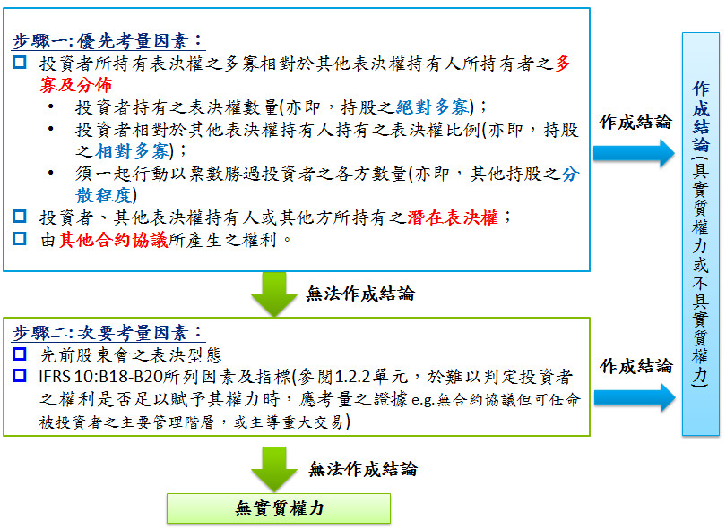
若考量優先因素就可以判斷出是否具有實質權力，就無需再評估次要因素考量因素。
對被投資者是否具實質權力之評估，舉例如下。
- 釋例A：僅需要步驟一
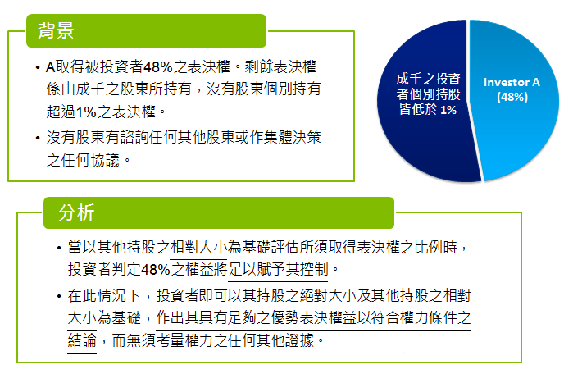
- 釋例B：僅需要步驟一
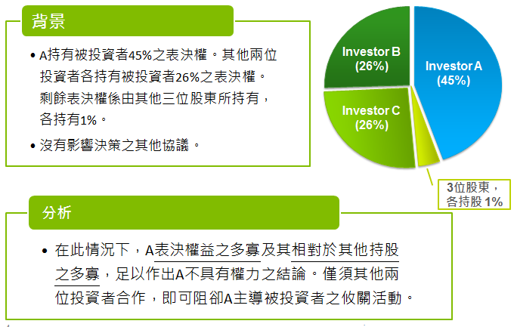
- 釋例C：僅需要步驟一
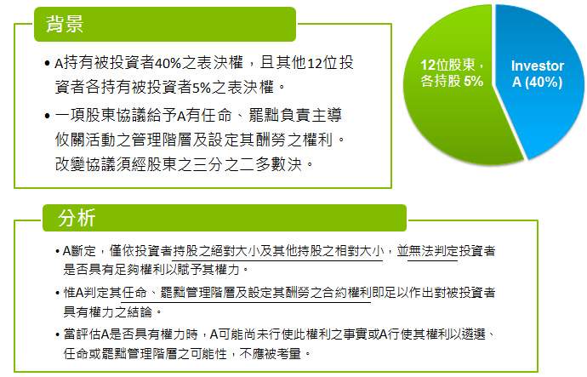
- 釋例D：需要步驟一及二
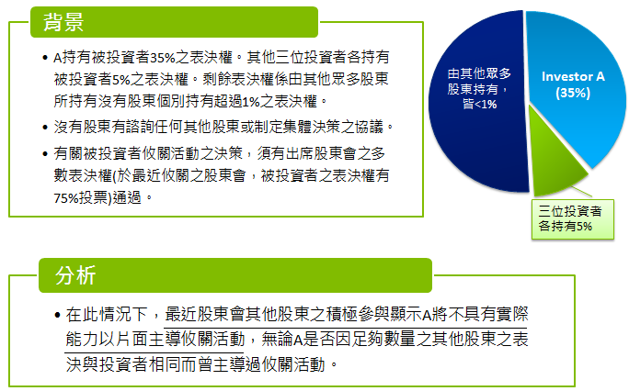

1.2.3.3.2 潛在表決權
潛在表決權係取得被投資者表決權之權利，諸如來自可轉換工具或選擇權者，包括來自遠期合約者。為決定是否對被投資者具有權力時，投資者考量其潛在表決權及由其他方持有之潛在表決權；惟該等潛在表決權僅於該權利具實質性時，始予考量。詳述於1.3單元中關於IFRS 10對於具實質性權利之辨認所提供之指引，亦同樣適用於潛在表決權。
當考量潛在表決權時，投資者應考量該工具之目的及設計，以及投資者對被投資者之任何其他參與之目的及設計。此包括對該工具各種條款及條件之評估，以及投資者同意該等條款及條件之明顯預期、動機及理由。
若投資者亦具有與被投資者活動有關之表決權或其他決策權，投資者須評估該等權利(與潛在表決權相互結合)是否賦予投資者權力。

1.2.4 表決權對被投資者報酬不具重大影響時之權力
相對於1.2.3單元所討論之情況，在某些情況下，表決權對被投資者之報酬不具重大影響(例如當表決權僅與行政事務相關，且合約協議決定攸關活動之方向)。此種情形最常發生於結構型個體係基於法律協議所設立，該協議嚴格限制其治理單位對於有關攸關活動之決策權力。
IFRS 10強調，在複雜情況下，應考量被投資者之目的及設計以辨識被投資者之攸關活動、每一位投資者之權利，及是否有任何一位投資者有能力控制被投資者。
在此等情況下，投資者應評估該等合約協議，以判定投資者是否具有足夠權利以賦予其對被投資者之權力。進行評估時，投資者應考量：
應考量因素 | 說明
被投資者之目的及設計 | 應聚焦於以下事項：  - 被投資者被設計所將暴露之風險；  - 被設計將轉嫁予參與被投資者之各方之風險；以及  - 投資者是否暴露於該等風險之部分或全部。  風險之考量不僅包括不利風險，亦包括可能之有利情況。
考量所參與被投資者之設計 | 投資者應將於被投資者設立之初所作之參與及決策視為被投資者設計之一部分，並評估該參與之交易條款及特性是否提供投資者足以賦予其權力之權利。僅參與被投資者之設計不足以賦予投資者控制。惟參與設計可能顯示投資者有機會取得足以賦予其對被投資者權力之權利。
考量合約協議 | 例如被投資者設立之初所建立之買權、賣權及清算權。當此等合約協議涉及與被投資者緊密關聯之活動時，則此等活動實質上係被投資者整體活動之一部分，即使此等活動可能發生於被投資者法律界線之外。
考量僅當特定情況產生或事項發生時，始發生之攸關活動 | 被投資者可能被設計致使其活動之方向及其報酬係預先決定，除非且直至該等特定情況產生或事項發生。在此情況下，於該等情況或事項發生時，僅有關被投資者活動之決策可重大影響其報酬，因而屬攸關活動。對有能力作該等決策之投資者，無須俟該情況或事項發生方具權力。
考量是否有明確或隱含之承諾以確保被投資者依設計繼續營運 | 此種承諾可能增加投資者對報酬變異性之暴險，並因而增加投資者取得足夠權利以賦予其權力之誘因。因此確保被投資者依設計營運之承諾可能係投資者具有權力之跡象，但本身不賦予投資者權力，亦不妨礙另一方具有權力。
當難以判定投資者之權利是否足以賦予其對被投資者之權力時 | IFRS 10:B18-B20所特別規定應考量之額外因素(參閱附錄)。
IFRS 10附錄B列有兩個釋例說明如何應用以上規定，請參閱本指引六、其他下之附錄。

1.3 實質性權利
投資者於評估其是否具有權力時，僅考量與被投資者有關之實質性權利。權利要具有實質性，持有者必須具有實際能力以行使該權利。
決定權利是否具實質性須考量所有事實及情況加以判斷。IFRS 10列有多項投資人於評估權利是否具有實質性時所應考量之因素包括(但不限於)：
因素 | 說明
是否存有妨礙持有者行使權利之任何障礙(經濟面或其他) | 可能妨礙持有者行使權利之障礙而作成權利不具實質性之例包括(但不限於)：  - 會妨礙(或制止)持有者行使其權利之財務罰款及誘因；  - 會產生財務障礙以妨礙(或制止)持有者行使其權利之執行或轉換價格；  - 使權利不太可能被行使之條款及條件，例如狹幅限制其行使時點之條件；  - 於被投資者之設立文件或於所適用法令中欠缺允許持有者行使其權利之明確、合理機制；  - 權利之持有者無法取得行使其權利之必要資訊；  - 會妨礙(或制止)持有者行使其權利之營運障礙或誘因(例如缺乏其他經理人有意願或能夠提供專門服務或提供該服務並承擔現職經理人所持有之其他利益)；及/或  - 妨礙持有者行使其權利之法令規定(例如禁止國外投資者行使其權利)。
當權利之行使須有一方以上之同意，或當權利由一方以上持有時，若各方選擇集體行使其權利時，是否有一機制存在能提供各方實際能力以集體行使其權利 | 當權利之行使須有一方以上之同意，或當權利由一方以上持有時，若各方選擇集體行使其權利時，是否有一機制存在能提供各方實際能力以集體行使其權利。欠缺此種機制為權利可能不具實質性之一種指標。行使權利所需同意之各方愈多，該等權利愈不可能具實質性。  IFRS 10指出，董事獨立於決策者之董事會可能充當眾多投資者集體行動以行使其權利之機制。因此可由獨立之董事會行使之罷黜權利相較於若相同權利可由很多投資者個別行使，可能較具實質性。
持有者是否會自行使該等權利受益 | 持有權利之各方若能自行使該等權利受益，則權利較可能具實質性。當一方持有被投資者潛在表決權(例如股份選擇權、認股權證及可轉換工具)，IFRS 10指出該持有者應考量工具之行使或轉換價格以決定是否會自金融工具之行使或轉換受益。當金融工具係「價內」，或投資者因其他理由(例如藉由實現投資者及被投資者間之綜效)會自金融工具之行使或轉換受益時，潛在表決權之條款及條件可能更具實質性(參閱1.2.3.3.2單元)。
作有關攸關活動方向之決策時，權利是否可行使 | 權利可視為具實質性之另一項應符合之條件為，作有關攸關活動方向之決策時，權利必須可行使。一般而言，為具實質性，通常權利必須目前可行使。惟有時即使權利目前不可行使，權利亦可具實質性。
IAS 27 在考量控制時，僅考慮目前已可行使之潛在表決權，不考量管理階層執行之意圖及企業之財務能力，只要是目前可以行使，於評估控制時，即要納入評估。
IFRS 10係規定，應考量潛在表決權是否具實質性，要考量條件、條款、行使能力等，比方說選擇權在深價外之情況下應該就不會去行使，也就不具有實質性，另外，並不限於目前已可行使，只要作有關攸關活動之決策時，權利可以行使，在評估控制的時候，即應納入考量。
IFRS 10附錄B釋例3-3D對上述原則列有釋例，舉其中關於潛在表決權之釋例說明如下。
- 釋例：潛在表決權
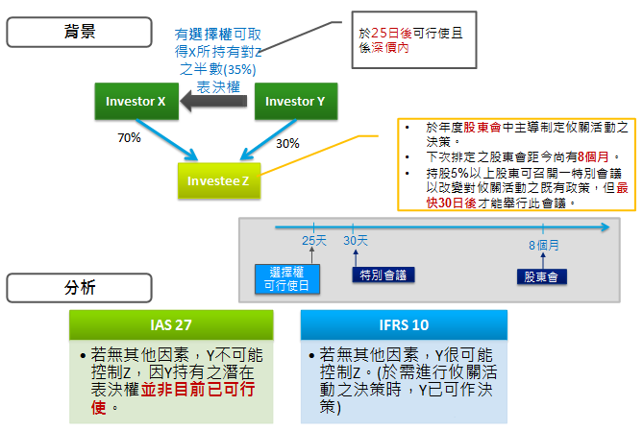

1.3.1保障性權利
於評估權利是否賦予投資者對被投資者之權力，投資者應評估其權利及由他方持有之權利是否屬保障性權利。
保障性權利係定義為「權利被設計用以保障持有該等權利者之權益(而不賦予該持有者有對該等權利所關聯之個體之權力)」。基於保障性權利之性質，僅持有保障性權利之投資者無法具有對被投資者之權力或無法妨礙另一方具有對被投資者之權力。
IFRS 10指出，保障性權利與被投資者活動之基本變動有關，或適用於極端情況。惟並非所有適用於極端情況之權利或依事項而定之權利均屬保障性。保障性權利之例包括(但不限於)：
- 債權人限制債務人進行可能重大改變債務人信用風險並對債權人有所損害之活動之權利；
- 持有被投資者非控制權益之一方，核准資本支出大於正常營業過程所必要者之權利，或核准發行權益或債務工具之權利；及
- 若債務人未符合明定之借款償還條件，債權人扣留債務人資產之權利。

1.3.1.1 特許權
對於保障性權利，IFRS 10考量了特許權協議(被投資者係特許權被授權人(franchisee))下之特殊情況。特許權協議經常賦予特許權授權人(franchisor)權利，該權利係被設計用以保護特許權品牌。特許權協議通常賦予特許權授權人與特許權被授權人營運有關之某些決策權。以下考量係屬攸關：
- 一般而言，特許權授權人之權利不限制特許權授權人以外之他方制定對特許權被授權人之報酬具有重大影響之決策之能力；
- 特許權授權人於特許權協議之權利亦不必然賦予其現時能力，以主導重大影響特許權被授權人報酬之活動；
- 具有現時能力以制定重大影響特許權被授權人報酬之決策，與具有能力以制定保護特許權品牌之決策，必須予以區分。若他方具有賦予其現時能力以主導特許權被授權人攸關活動之既存權利時，特許權授權人不具有對特許權被授權人之權力；
- 藉由簽訂特許權協議，特許權被授權人已片面作成決策，依特許權協議之條款營運其業務，但係為其本身利益；及
- 對諸如特許權被授權人之法律形式或其注資結構等基本決策之控制，可能由特許權授權人以外之他方決定，且可能重大影響特許權被授權人之報酬。特許權授權人提供之財務支援程度愈低，且特許權授權人對特許權被授權人報酬變異性之暴險愈低時，特許權授權人愈可能僅具有保障性權利。

2.第二項要素—對來自被投資者之變動報酬之暴險或權利
控制之第二項要素為，投資者有來自對被投資者之參與之報酬之暴險或權利。當投資者有來自對被投資者之參與之報酬有可能因被投資者之績效而變動時，則屬此種情形。投資者之報酬可能僅為正值、僅為負值或正負兼具。
雖然僅有一個投資者可控制被投資者，但超過一方可分享被投資者之報酬。例如，非控制權益之持有人亦可分享被投資者之利潤或分配。
報酬之釋例包括：
- 股利、來自被投資者經濟利益之其他分配(例如來自被投資者發行之債務證券之利息)及投資者對該被投資者之投資價值變動；
- 服務被投資者資產或負債之酬勞、來自提供信用或流動性支持之收費及提供該等支持所產生損失之暴險、於被投資者清算時對被投資者資產及負債之剩餘權益、所得稅利益及取得來自投資者對被投資者之參與所產生之未來流動性；及
- 其他權益持有人無法取得之報酬。例如，投資者可能將其資產與被投資者之資產相互結合使用(諸如合併營運功能以達到規模經濟、成本節省、取得稀有產品、獲得專有知識或限制某些營運或資產)，以提升投資者其他資產之價值。
變動報酬係非固定且有可能因被投資者之績效而變動之報酬。於評估來自被投資者之報酬是否屬變動，及該等報酬變動之程度為何時，IFRS 10規定，投資者應考量協議之實質(無論報酬之法律形式為何)。
IFRS 10提供下列變動報酬之釋例：
- 投資者持有支付固定利息之債券。就IFRS 10之目的而言，固定利息支付屬變動報酬，因其受違約風險之影響並使投資者暴露於債券發行人之信用風險。變異性之金額(即該等報酬變動之程度為何)取決於該債券之信用風險。
- 投資者管理被投資者資產並收取固定績效費。該固定績效收費屬變動報酬，因其使投資者暴露於被投資者之績效風險。變異性之金額取決於被投資者產生足夠收益以支付該收費之能力。

3.第三項要素—權力及報酬之連結
除了具有對被投資者之權力以及來自對被投資者之參與之變動報酬之暴險或權利外，第三項也是最後一項控制要素為，投資者具有使用其權力以影響投資者來自對被投資者之參與之報酬之能力。
因此，具決策權之投資者應決定其係屬主理人或代理人。屬代理人之投資者，當其行使被授予之決策權時，並不控制被投資者。
關於判定決策者係屬代理人或主理人，請參考「IFRS 10判斷屬主理人/代理人之指引」。

結論及實務提醒事項
IFRS 10以「控制」之觀念作為評估一被投資者是否為子公司之決定因素。IFRS 10所定義之控制包含三項要素：權力、變動報酬及權力與報酬之連結。投資者必須具有所有三項要素以斷定其控制一被投資者。控制之評估係基於具體事實及情況，若三項要素中有任何變動跡象，應重新評估其結論。
該等要素及及相關因素之評估，在實務應用上可能相當具挑戰性，因為很可能會涉及重大程度的判斷。在某些部分，IFRS 10 並未提供”清楚界線(bright line)”，比方說，持股多少以上會具有實質權力，實務應用IFRS 10時，應基於個案之事實及情況，進行審慎判斷。

資料來源
- IFRS 10 合併財務報表正體中文版
- iGAAP 2013 IFRS全方位深入解析第三冊第40章合併財務報表(勤業眾信出版)

其他

宣導會講義及Webpro影音連結

附錄-IFRS 10：B18~B21
當難以判定投資者之權利是否足以賦予其對被投資者之權力時，為能執行對權力之評估，投資者應考量其是否具有實際能力以片面主導攸關活動之證據。投資者應考量是否有以下(但不限於)因素：
[IFRS 10：B18]
- 投資者並無合約權利即可任命或核准被投資者具有能力以主導攸關活動之主要管理人員；
- 投資者並無合約權利即可主導被投資者為投資者之利益進行重大交易或可否決對重大交易之任何變動；
- 投資者可支配被投資者選任治理單位成員之提名程序或自其他表決權持有者取得委託書；
- 被投資者之主要管理人員係投資者之關係人(例如，被投資者之執行長與投資者之執行長係同一人)；及/或
- 被投資者治理單位之多數成員係投資者之關係人。
併同考量投資者之權利以及IFRS 10：B19及B20(參閱下述)所述之指標時，IFRS 10：B18所列之因素可提供投資者之權利足以賦予其對被投資者之權力之證據。
有時，有跡象顯示投資者與被投資者間有特殊關係，此關係顯示投資者對被投資者不只具有消極權益。任何個別指標或各種指標之特定結合之存在，未必意味已符合權力條件。惟對被投資者不只具有消極權益，可能顯示投資者具有足夠其他相關權利以賦予其權力，或提供對被投資者既存權力之證據。例如，下列各項顯示投資者對被投資者不只具有消極權益，且與其他權利相互結合可能顯示權力：
[IFRS 10：B19]
- 具有能力以主導攸關活動之被投資者主要管理人員，係投資者之在職或離職員工；
- 被投資者之營運有賴於投資者，例如下列情況：
- 被投資者有賴於投資者提供資金予其營運之重要部分；
- 投資者保證被投資者義務之重要部分；
- 被投資者之關鍵服務、技術、物料或原料有賴於投資者；
- 投資者控制對被投資者營運極具關鍵之資產，諸如許可權或商標；及/或
- 被投資者之主要管理人員有賴於投資者，諸如當投資者之人員具有被投資者營運之專門知識；
- 被投資者活動之重要部分由投資者本身參與或為投資者之利益而操作；及/或
- 投資者來自對被投資者之參與之報酬之暴險或權利，不成比例地大於其表決權或其他類似權利。例如，可能有一種情況，於該情況中，投資者對被投資者過半數之報酬有權或暴露於被投資者過半數之報酬，但持有少於半數之被投資者表決權。
投資者來自對被投資者之參與之報酬變異性之暴險或權利愈大時，投資者取得足夠權利以賦予其權力之誘因愈大。因此具有對報酬變異性之大量暴險為投資者可能具有權力之指標。惟投資者暴險之程度本身，並不能決定投資者對被投資者是否具有權力。[IFRS 10：B20]
當IFRS 10：B18列示之因素及IFRS 10：B19-B20列示之指標連同投資者之權利考量時，IFRS 10：B18所述之權力之證據應給予較大之權重。[IFRS 10：B21]
釋例：表決權對被投資者報酬不具重大影響時之權力
釋例 ：被投資者之活動係預先決定，直至特定事項發生
[IFRS 10：附錄B釋例11]
某被投資者唯一之經營活動(明定於其成立文件)係為投資者購買應收款及逐日提供收付服務。該逐日收付服務包括本金及利息支付到期時之收現及轉交。依投資者與被投資者間另行同意之賣權協議，於應收款違約時被投資者自動將該應收款賣給投資者。唯一之攸關活動係於違約時管理應收款，因為此乃能重大影響被投資者報酬之唯一活動。管理違約前之應收款非屬攸關活動，因無須制定能重大影響被投資者報酬之實質性決策－違約前之活動係預先決定，且最多僅於到期時收取現金流量並轉交予投資者。因此，於評估重大影響被投資者報酬之被投資者整體活動時，僅應考量於違約時投資者管理資產之權利。該載具之設計確保投資者僅於對攸關活動需要決策職權時具有決策職權。賣權協議之條款屬整體交易及被投資者成立之一部分。因此，賣權協議之條款連同被投資者之成立文件一併導致投資者對被投資者具有權力之結論，即使投資者僅於違約時取得應收款之所有權並於被投資者法律界線之外管理已違約之應收款。

釋例：被投資者僅有之資產為應收款
[IFRS 10：附錄B釋例12]
某被投資者唯一之資產為應收款。考量被投資者之目的及設計後，唯一攸關活動經判定係於違約時管理應收款。有能力管理違約應收款之一方即對被投資者具有權力，不論是否有任何債務人已違約。

